МОРМЫШКА “ГРЕЙДЕР”.
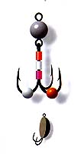
http://www.vlasenko.ru/183-nnn/355-txt.htm Мормышка “грейдер” относится к отряду “чертиков” и в прошлом сезоне была одной из самых популярных приманок на Алтае. Мормышка безнасадочная и уловистая, хорошо зарекомендовала себя на водоемах со стоячей водой, в реках на сбое течения, в заливах и затонах. В изготовлении “грейдер” прост, сложные приспособления не требуются. Основным элементом, влияющим на клев, являются кембрики на мормышке, и путем их подбора можно спрово-цировать хватку рыбы даже в полное бесклевье. Основные цвета кембриков на цевье тройника - красный-белый-малиновый, но, в зависимости от кормовой базы водоема, они могут меняться. Случается, что при ловле окуня выручают кембрики в сочетании красный-белый-салатовый, плотвы - красный-белый-рыжий. Два верхних кембрика на “грейдере” не изменяются. Существенной добавкой к мормышке является бисер на двух крючках тройника, белого и рыжего цветов.
В зависимости от вида рыбы “грейдер” применяется трех размеров: крупный, средний и мелкий. “Грейдер” для блеснения, с тройником из крючков № 8-9, снабженным кисточкой красных шерс-тяных ниток, зарекомендовал себя с положительной стороны при ловле судака, щуки и окуня на часто посещаемых водоемах в черте Барнаула.
В последние годы на Алтае и в других регионах можно было наблюдать спад активности клева при ловле со льда на мормышку “чертик”. Городской рыбе эти мормышки настолько примелькались, что она ими просто перестала интересоваться. В самый пик популярности “чертика” на него лови-ли 75% барнаульских рыболовов-зимников. Сейчас повышен интерес к безнасадочному “грейде-ру”, но, чтобы снасть была более уловистой, в 15-20 см от нижней мормышки в свободной петле за колечко крепится мормышка “коза” или маленький “чертик”, на которые приходится значи-тельная часть поклевок. “Грейдер” еще находится в стадии экспериментирования. Были изготов-лены небольшие партии мормышек в разных вариантах. Например, на цевье крючков вместо кембриков одевался крупный бисер различных цветов, тело, как у “чертика”, делалось из проз-рачной пластмассы, и т.д. Во всех случаях при ловле без насадки рыба обращала внимание на мормышку, выходила на поклевку, но различий в уловистости не наблюдалось. В то же время на стоявшую рядом поплавочную удочку поклевок не было вообще. Советую коллегам по увлечению попробовать себя в безнасадочной ловле рыбы на спаренные мормышки, нижней из которых является “грейдер”.
//////////////////////////////////////////////////////////////////////////////////////////////////////////////
http://rybalka-info.in/index.php?option=com_content&view=article&id=285:greider&catid=7:2011-08-19-11-20-42&Itemid=81 14.09.2011 17:10
Хочу поделиться с вами опытом рыбалки на одну необычную мормышку - "грейдер", что является разновидностью "чертика". Эта мормышка представляет собой большую дробинку диаметром 5-8 мм в нижней части которой на петельке крепиться тройник № 3-5. Дробину следует покрасить в черный цвет, тройник желательно оснастить двумя желтыми или салатовыми бусинками, которые нанизывают на цевья крючков. К леске "грейдер" крепится за петельку, которая находится в верхней части дробинки.
"Грейдер" - без наживковая мормышка, поэтому никакого мотыля или "репейника" на крючке не должно быть. Как это не странно, но на нее клюет почти вся рыба. Лично я ловлю как белую рыбу: леща, плотву, густеру, так и хищную: судака, щуку, окуня. Что до окуня, то на "грейдер" попадают-ся преимущественно крупные экземпляры. Но обычно, именно лещ проявляет значительный интерес к мормышке этого типа. Он любит проводку со средней скоростью и высокой амплитудой колебаний, поэтому кивок должен быть достаточно жестким. Лещ берет на "грейдер" в разных слоях воды, поэтому следует ловить не только возле дна но и в полводы. Нередко попадается судак, к тому же достаточно большой - до 3 кг. Однако, когда клюют судачки длиной в 20 см, таких "монстров" следует отпускать, осторожно сняв с крючка. Удочка для ловли на "грейдер" должна быть крепкой, легкой, желательно с пенопластовой ручкой и обязательно с катушкой. Кивок - жесткий, с часовой пружины, длиной не менее 10 см. Леска - 0.12-0.14 мм. И также необходимо иметь с собой коловорот и багорик.
При ловле на "грейдер" не лишним будет прикормить мотылем несколько лунок и по очереди их облавливать.
Попробуйте, и вам непременно повезет
//////////////////////////////////////////////////////////////////////////////////////////////////////////////
http://forum.fishing-ua.com/threads/4496/ Magalon. Есть такая разновидность *чертика* именуемая у нас ГРЕЙДЕРОМ. Ниже на фото все доступно показано. Ловит окуня, плотву, леща.
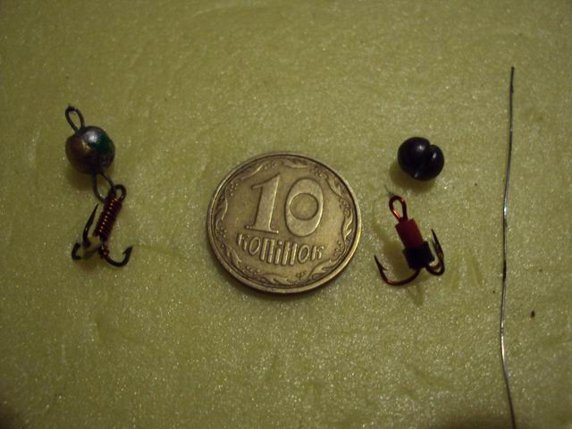
Я ловлю на обыкновенную удочку с лавсановым кивком, игра на окуня более высокочастотная. На белую рыбу более мягкая (плавная). И никакого мотыля!!! Метод ловли такой же как и на голого муравья. Ничего особенного выдумывать не надо. Все предельно просто. Удачи!
SashkO. Magalon , а у нас называется не грейдер , а стрекоза , но это не столь важно. Снасть эта довольно таки уловистая , особенно если на каждый крючок повесить по две самых маленьких бисеринки , тогда при игре тройничок ходит из бока в бок и при этом постукивая бисеринками. Бисеринки я лично применяю красного цвета , как-то больше тогда на мотыля похоже.
//////////////////////////////////////////////////////////////////////////////////////////////////////////////

